桃園縣99年度國民中小學海洋教育計畫－動力海洋
海洋教育創新教學活動設計

海！你好
設計理念………………………………………………1
課程架構………………………………………………1
教學實施………………………………………………2
具體成果………………………………………………7
省思改進………………………………………………7
參考書目及網站………………………………………7
學習單…………………………………………………8
學習成果………………………………………………9
教學活動照片…………………………………………10

桃園縣99年度國民中小學海洋教育計畫－動力海洋
海洋教育創新教學活動設計
一、設計理念：
本教學活動設計是以低年級的孩子為教學對象，藉由律動及書籍簡報的方式，引起孩子對海洋知識的興趣，並透過遊戲競賽及教師輔助講解的方式，讓孩子更深入了解有關海洋環境與海洋生物的關係及其特性，最後讓孩子透過閱讀及學習單寫作的方式，去表達孩子對海洋的喜好。其內容共分為二個活動，每個活動分為引起動機、發展活動、綜合活動。活動名稱分別為：
活動一：樂學海洋堂
活動二：閱海‧悅海

二、課程架構：

海！你好
概念：
透過律動、簡報講解及遊戲競賽的方式，讓孩子瞭解海洋知識
活動一：
樂學海洋堂
概念：
閱讀海洋繪本，激發孩子對大海的喜愛及其想像
活動二：
閱海‧悅海

三、教學實施：
領域名稱 | 生活、語文領域 | 活動主題 | 海！你好
教學單元 | 1.樂學海洋堂  2.閱海‧悅海 | 教材來源 | 自編
教學日期 | 99年 11 月 | 教學班級 | 一年 乙 班
教學節數 | 4節 | 設計者 | 永安國小  教師姓名：  陳淑君、徐永相、陳宜君
能力指標 | 3-1-2分享閱讀海洋故事的心得。  3-1-4畫出自己最喜歡的水中生物。  3-1-5唱出與水有關的歌曲。  4-1-1察覺水與生物生長的關係。  5-1-2了解人類不當的行為對河流或海洋環境及其他生物的危害。
單元目標 | 認知方面  1.學生能認識海洋生物的種類及特性。  2.學生能了解海洋環境保護與生活的關係。  技能方面  3.學生能唱出與水有關的歌曲。  4.學生能發表海洋故事的心得。  情意方面  5.學生能喜愛閱讀並分享海洋的故事。  6.學生能從創作中，激發對大海的想像力。
準備活動 | 教師：  捕魚歌CD、單槍、樂學海洋堂簡報、海洋污染網路影片、閱讀悅讀學習單  學生：  自行去圖書館借閱1本海洋相關的書籍

配合能力指標 | 教學流程 | 時間 | 教學資源
3-1-5唱出與水有關的歌曲。  4-1-1察覺水與生物生長的關係。  5-1-2了解人類不當的行為對河流或海洋環境及其他生物的危害。  4-1-1察覺水與生物生長的關係。  3-1-2分享閱讀海洋故事的心得。  3-1-4畫出自己最喜歡的水中生物。  3-1-2分享閱讀海洋故事的心得。 | 活動一：樂學海洋堂  引起動機  1.放『捕魚歌』給學生聽，並詢問學生有聽過這首歌的舉手。  2.配合歌詞，簡單教唱『捕魚歌』。  3.邊唱邊配合肢體律動，引發孩子對海洋主題的興趣。  4.老師告知即將要進行一連串的海洋介紹。  發展活動  1.認識海洋  利用「海洋生物」繪本，進行樂學海洋堂簡報教學，介紹海洋相關基本知識。  (1)海邊常見的鳥類，如:海鷗、鷸….  (2)海灘常見的貝類和螃蟹(大部分的螃蟹是橫著走，少部分的螃蟹是直著走，並非所有的螃蟹都是橫著走。另外單殼貝不要隨便撿拾，因為那是寄居蟹的家。)  (3)海邊岩石上常見的海蟑螂及藤壺(生命力很強，尤其是藤壺所含的黏著物被人類研究利用，但也會附著在船底，造成船體在水中前進時的強大阻力。)  (4)海水漲退潮：主要是受到月球引力的關係，漲潮時，海水會帶來大量浮游生物，以提供海岸邊生物獵食。  (5)小朋友常看的卡通海綿寶寶中的派大星就是海星，海星的腕足有再生能力。  (6)會抓魚的海葵：海葵會伸出有毒的觸手，以捕捉海中生物，但小朋友認識的小丑魚跟海葵是好朋友，因為小丑魚會幫海葵清理環境，所以他們是共生的關係。  (7)深海和淺海環境的不同，造成深海魚的生活方式不同，例如燈籠魚頭頂的發光體是用來吸引獵物。  (8)海底有許多植物，例如海帶、藻類，也常被人類食用。  (9)章魚和烏賊身體會隨環境改變顏色，以保護自己，烏賊遇到敵人有秘密武器－噴墨，章魚有八隻觸手，烏賊則是十隻。  (10)鯨魚是地球上最大的哺乳動物。  (11)珊瑚是生長在溫暖乾淨的海水中，是屬於動物，常見的珊瑚礁是牠的骨骼鈣化後的結構，海水溫度過熱會造成珊瑚白化。  2.搶救海洋  (1)播放海洋污染的影片。  Ocean Pollution 1：http://www.youtube.com/watch?v=7KuP6x0Ushc  請小朋友仔細看，片中有哪些海洋污染，及造成的後果。  (海洋污染：垃圾、廢油、工業或家庭廢水…，後果：企鵝的生長環境被破壞、海水變髒…)  (2)討論如何維護海洋環境。  不要隨便亂丢棄垃圾、少用清潔劑……  3.勇闖海洋堂  (1)說明活動規則  全班分成二組，進行海洋知識挑戰。  先猜拳決定順序，答對一題則得一分，換對方答題，若答錯則沒分亦換對方答題。  全部共二十題，得分高的組員可蓋榮譽章5格及小獎品。  (2)進行活動競賽，老師於小朋友每題選擇答案後，補充說明並講解。  ＊地球表面的陸地面積比海洋面積大對不對？(錯)  ＊海馬是由公海馬孵出，還是母海馬孵出呢？(公海馬)  ＊所有的螃蟹都是橫著走的對不對？(錯)  ＊招潮蟹特大的螯是誰擁有？(公蟹)  ＊螃蟹有幾隻可以走動的腳？(8隻)  ＊哪種生物在生長時需換殼？(寄居蟹)  ＊鯨魚生活在海裡，所以是魚類對不對？(錯)  ＊世界最大的海洋哺乳類動物是？(鯨魚)  ＊在寒冷的地方，為什麼小白鯨不怕冷？(他身有很厚的脂肪)  ＊深海魚通常有發光器或發光菌共生對不對？(對)  ＊海水漲潮和退潮最『主要』是和什麼有關？(月球)  ＊魚類是用什麼器官呼吸？(鰓)  ＊遇到危險時，會吐出墨汁來保護自己的海洋生物是？(烏賊)  ＊哪一種海洋生物的「再生能力」最強？(海星)  ＊鯊魚是很兇猛的魚類，為什麼還有些小魚會跟在鯊魚旁，甚至撞來撞去？(小魚可透過碰撞摩擦，清除身上的蟲)  ＊珊瑚適合生活在哪一種水域裡？(熱帶海洋)  ＊珊瑚是動物還是植物呢？(動物)  ＊南灣「珊瑚白化」的主要原因是？(海洋污染)  ＊保護魚類的方式，下列哪一種做法比較好？(太小的魚種不要捉)  綜合活動  1.獎勵獲勝的隊伍。  2.鼓勵小朋友要善用海洋知識並愛護海洋。  3.請小朋友於下次上課前，自行至圖書館借閱一本自己有興趣的海洋相關繪本或書籍。  ~~~~~~~~~~~ 第一、二節課結束 ~~~~~~~~~~~~  活動二：閱海‧悅海  引起動機  1.教師拿出「大海來了」繪本讓小朋友猜猜看這本繪本故事內容在說什麼？  2.教師介紹「大海來了」繪本內容。  3.請小朋友發表最有印象的內容。  發展活動  1.請小朋友閱讀借來的海洋相關書籍。  2.小朋友閱讀時，教師巡視，以隨時協助小朋友閱讀。  3.閱讀完後，教師發下「閱讀‧悅讀」學習單，小朋友進行學習單書寫。  4.教師於課堂巡視及個別指導。  綜合活動  1.小朋友進行學習單發表。  2.老師可從旁協助指導發表時的音量、內容、動作及禮節。  3.鼓勵台下其他同學給予正向的回饋。  ~~~~~~~~~~~ 第三、四節課結束 ~~~~~~~~~~~~ | 10分  20分  10分  35分  5分  15分  25分  25分  15分 | 捕魚歌CD  簡報  網路影片  簡報  繪本  簡報  海洋相關書籍  學習單

四、具體成果：
依據教學目標評量學生，其學習結果如下：
(一)認知方面
1.學生能認識海洋生物的種類及特性。
2.學生能了解海洋環境保護與生活的關係。
(二)技能方面
3.學生能唱出與水有關的歌曲。
4.學生能發表海洋故事的心得。
(三)情意方面
5.學生能喜愛閱讀並分享海洋的故事。
6.學生能從創作中，激發對大海的想像力。
五、省思改進：
（一）因考量本班的孩子對於歌唱律動很有興趣，故於活動一開始以「捕魚歌」律動引起動機，效果確實不錯。
（二）「勇闖海洋堂」活動時，雖然部份問題在講解時並未提到，但班上80％以上的孩子仍能用推理或聯想的方式選出正確的答案，表示大多數孩子對於老師上課所講的內容有進行思考。
（三）進行閱讀活動時，因為每個孩子的閱讀能力差異，故在閱讀的時候，有的孩子閱讀很快，並能夠了解書中大意；有的孩子閱讀很慢，甚至找不出書中的重點，須要老師一直從旁提示並給予說明，在協助過程中可能會干擾到部分孩子閱讀時的專注力，影響到孩子的閱讀情形。
（四）90%以上的孩子透過『樂學海洋堂』的活動中，皆能順利找到自己有興趣的海洋相關書籍，僅少部份的孩子則仍無找到海洋相關書籍，可能是對海洋沒有興趣或是對海洋仍不瞭解，甚至借閱書籍有困難，下回再進行教學時，可做深入了解以便改進。
六、參考書目及網站：
1.海洋生物，＜華一書局出版＞
2.大海來了，理查‧湯普遜著，管家琪譯＜智茂圖書出版＞2003.07初版
3.Ocean Pollution 1：http://www.youtube.com/watch?v=7KuP6x0Ushc
4.台灣海洋生態資訊學習網
七、附錄：教學資料、學習單
閱讀‧悅讀學習單【海洋篇】
姓名：（ ）
小朋友，我們的圖書館有許多關於海洋的書籍，你可以從裡面找到許多你有興趣的海洋書籍喔！
請你現在就去圖書館找ㄧ本關於海洋的書籍吧

※請問你借的書名是：（ ）
※內容主角是：（ ）
試著畫下這本書你最喜歡的部份。

※學習成果
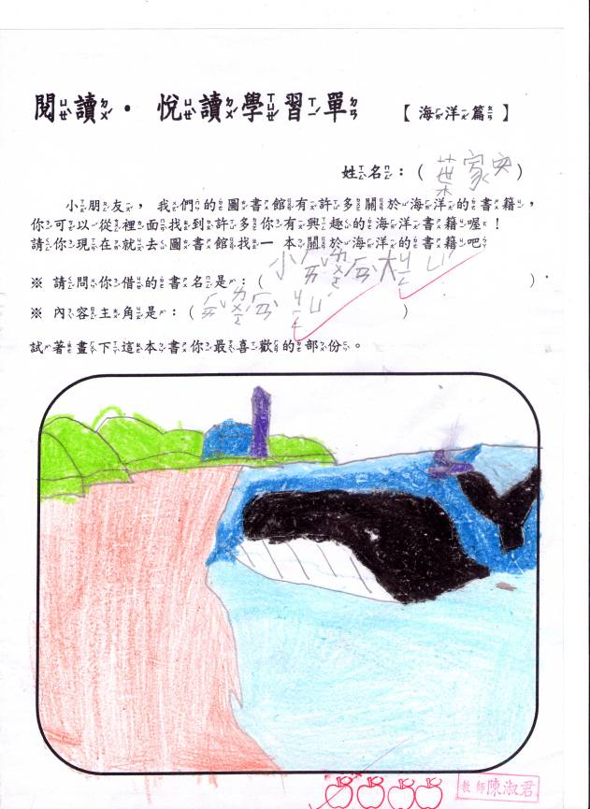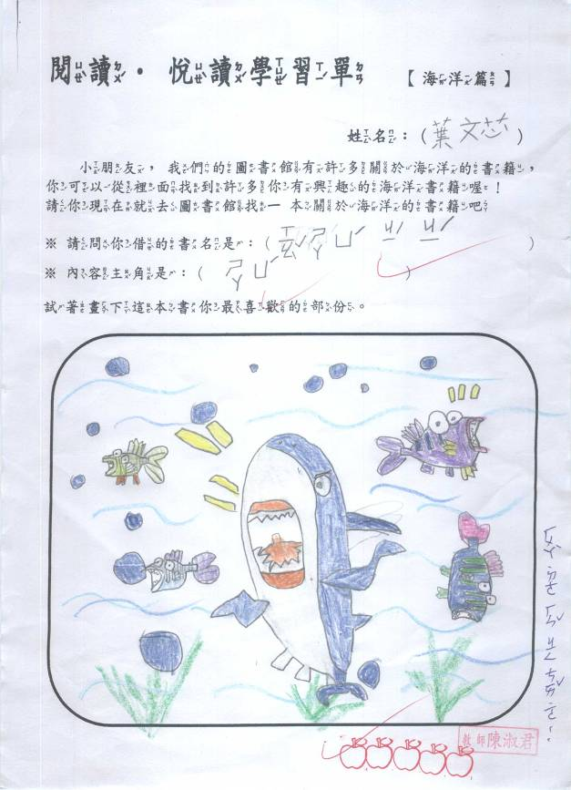

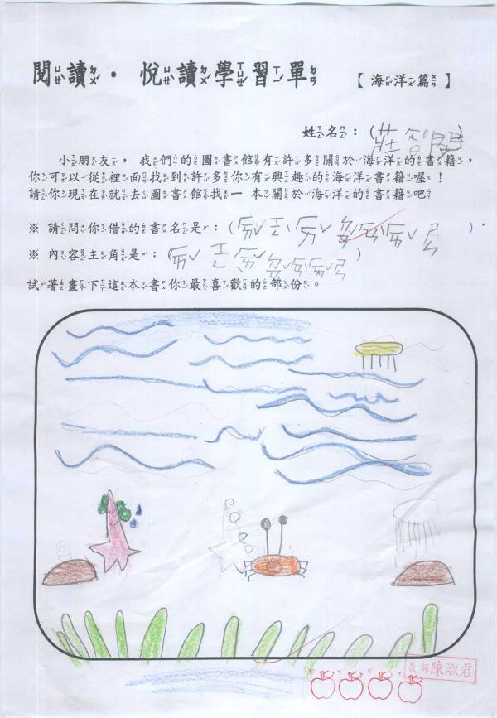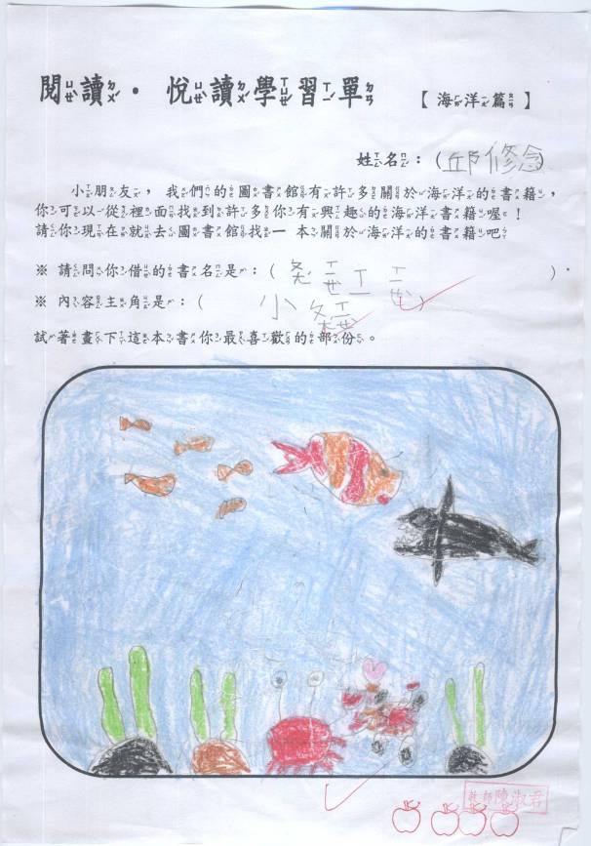

- 教學活動照片
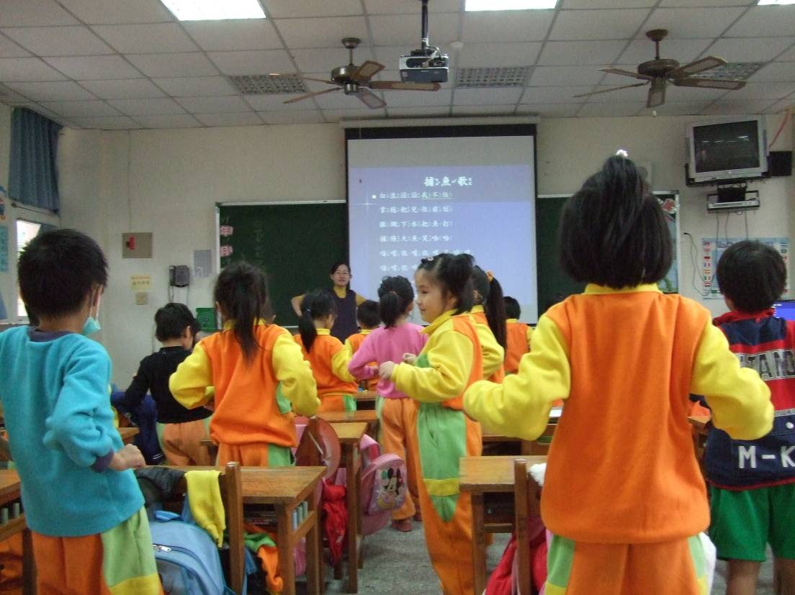
【捕魚歌教學情形】孩子隨著旋律盡情的邊唱邊跳

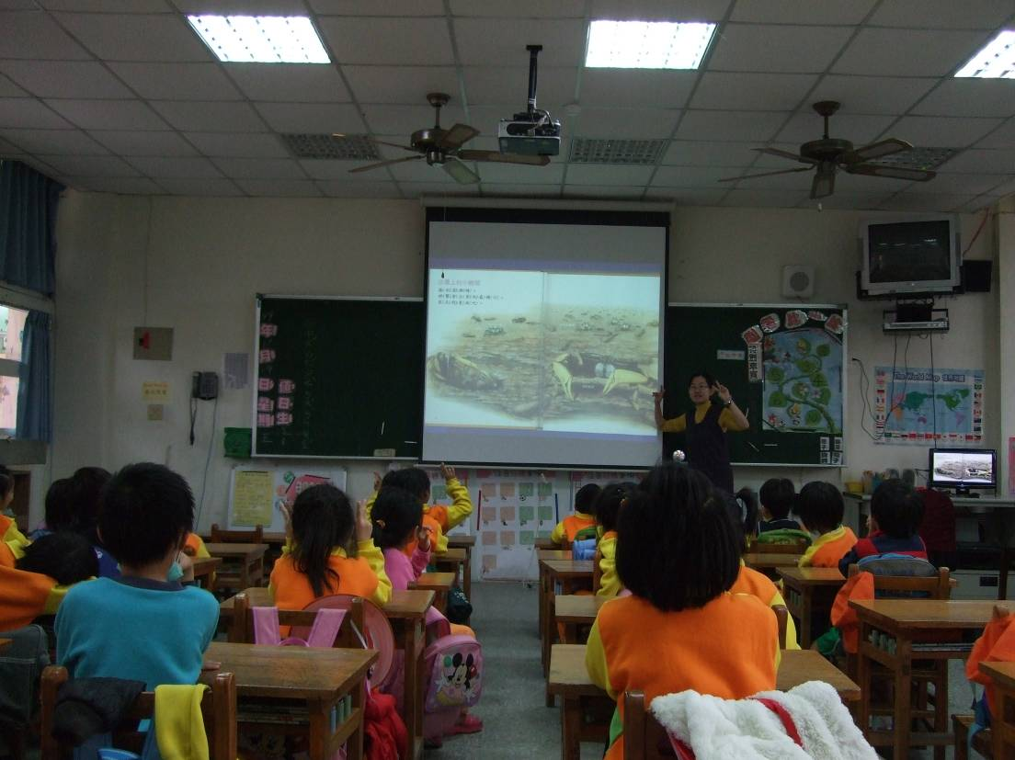
【樂學海洋堂教學情形】大多數的螃蟹都是橫著走的

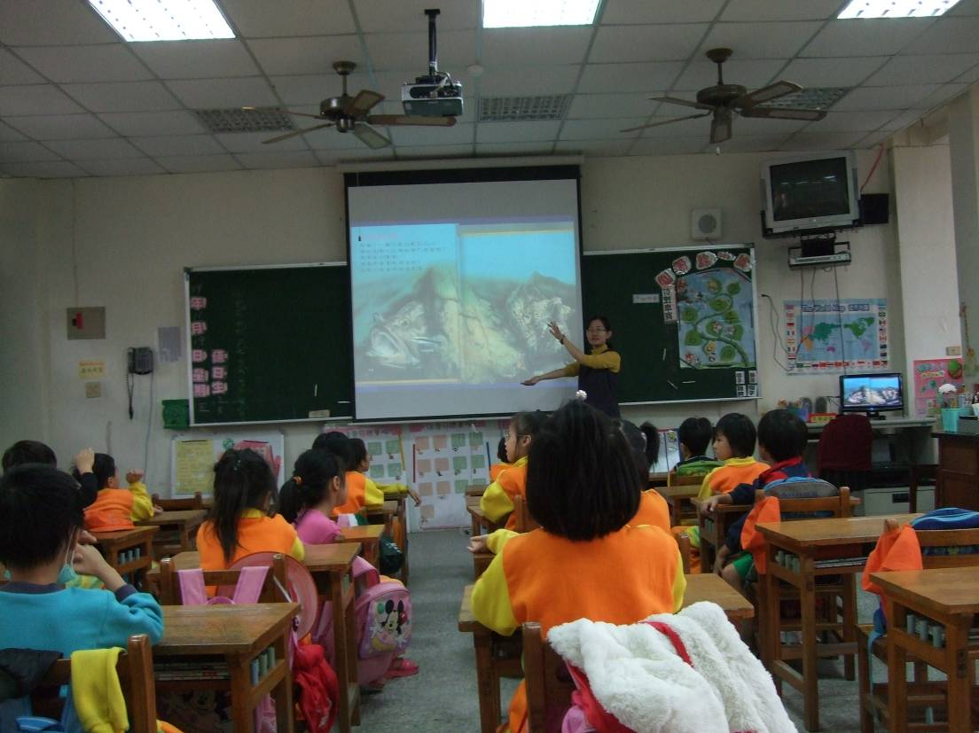
【樂學海洋堂教學情形】咦！小魚在大魚嘴旁做什麼呀？

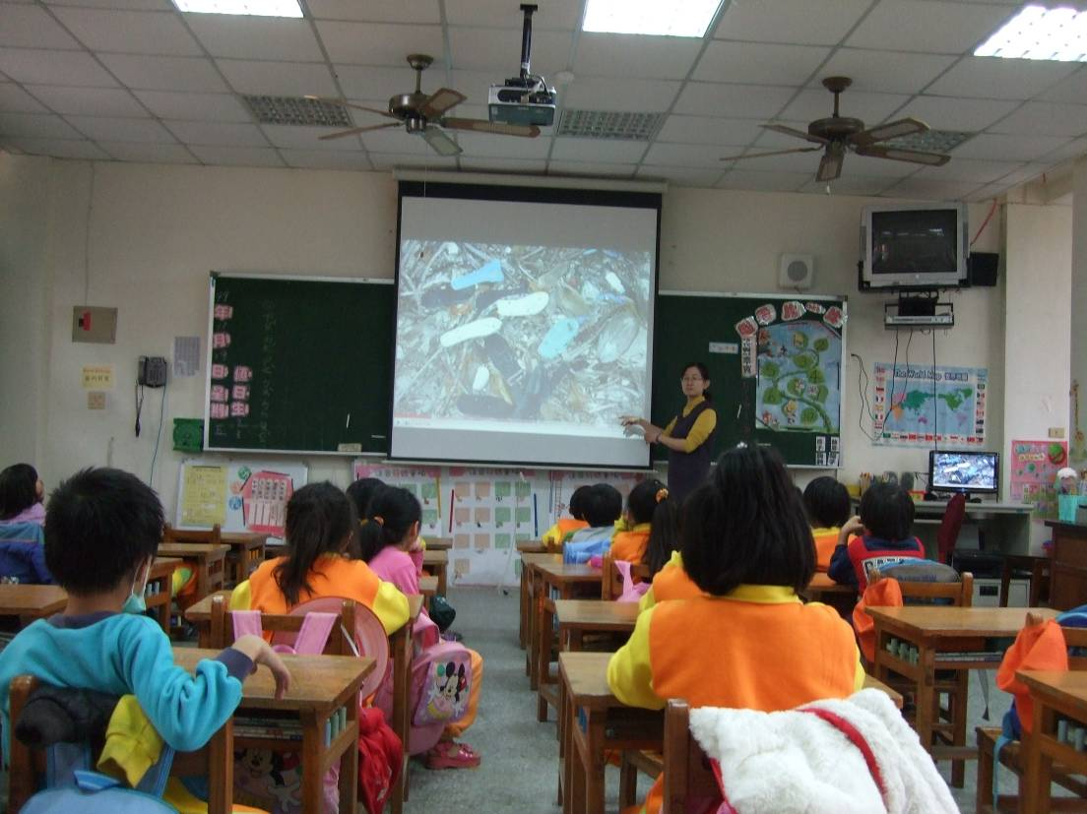
【樂學海洋堂教學情形】看！人類亂丟垃圾的結果造成海灘一片髒亂
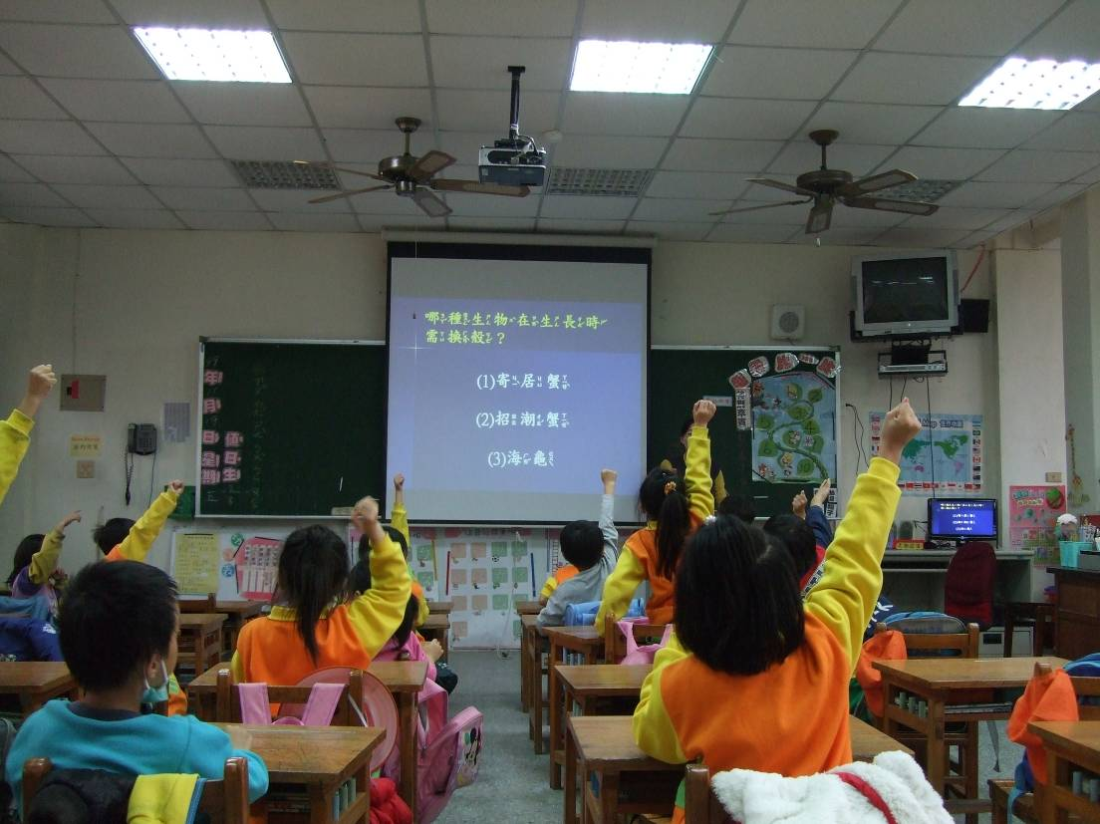
【勇闖海洋堂活動情形】這題我會，選我！選我！

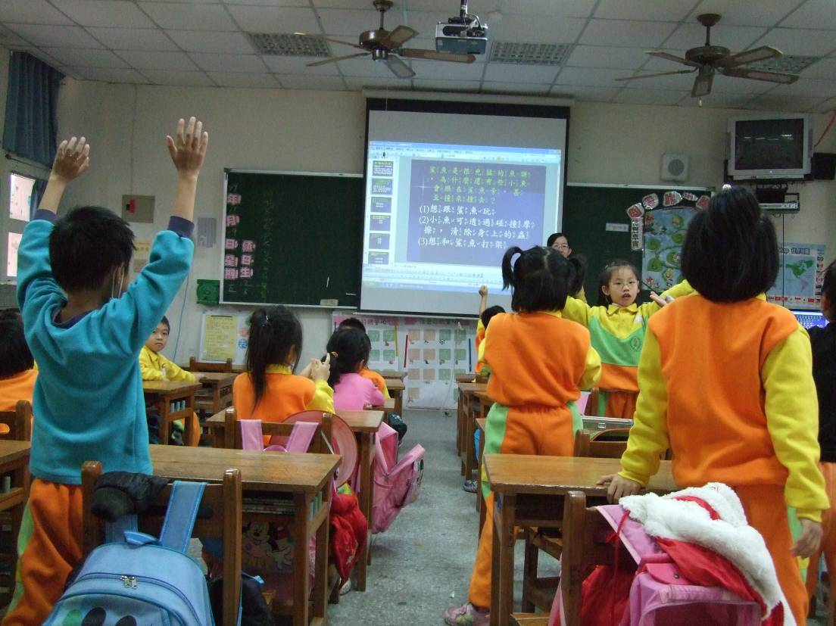
【勇闖海洋堂活動情形】Ya！我們這組贏了
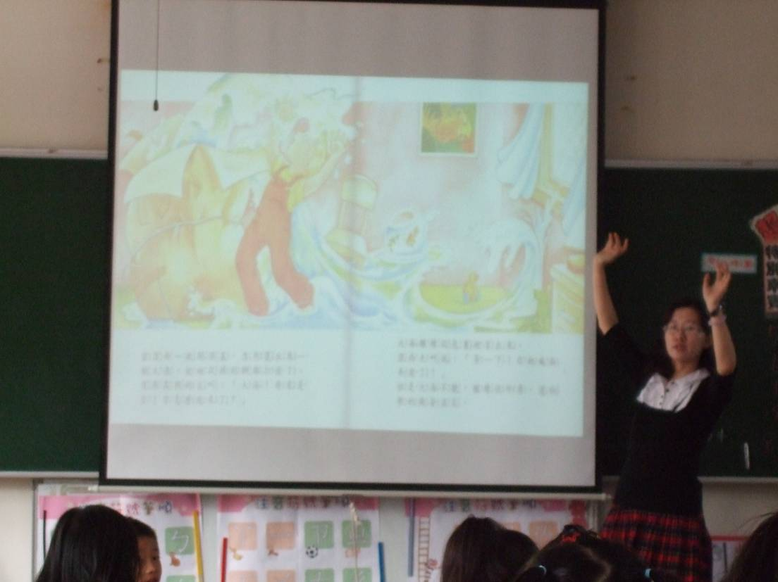
【老師導讀大海來了情形】哇！海水快把整個家淹沒了

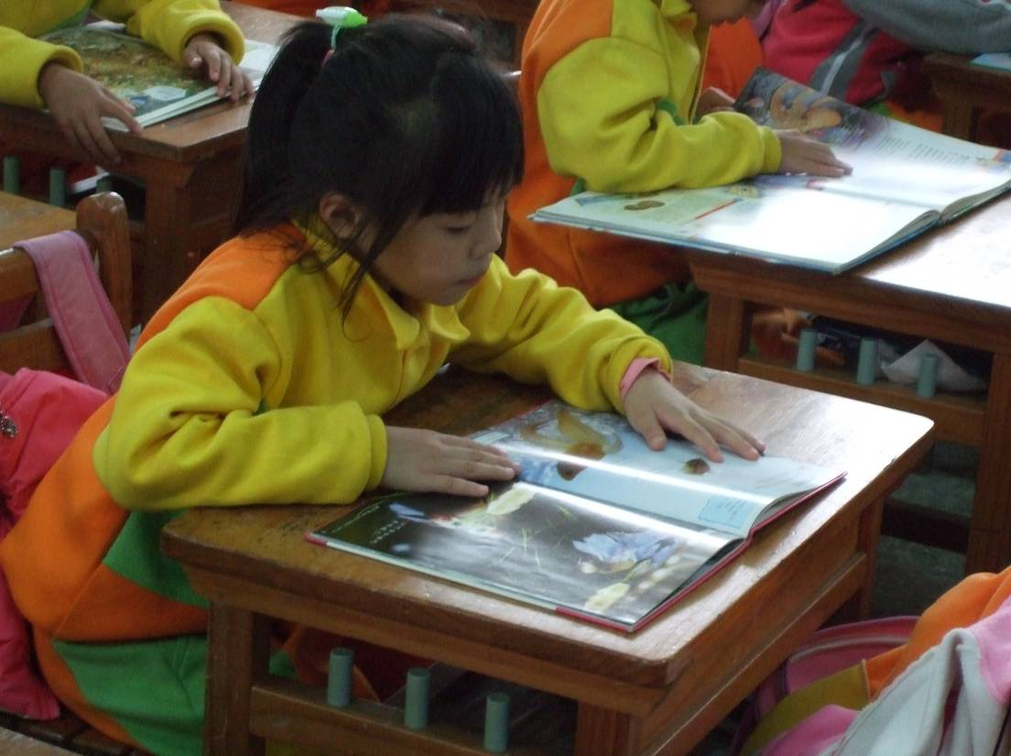
【閱讀海洋書籍情形】哇！原來魚兒生活的海洋世界是這樣子的啊！

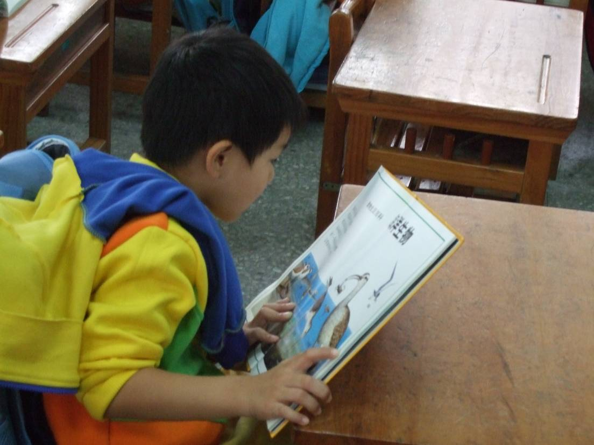
【閱讀海洋書籍情形】老師剛剛講的內容，這本書也有提到喔!

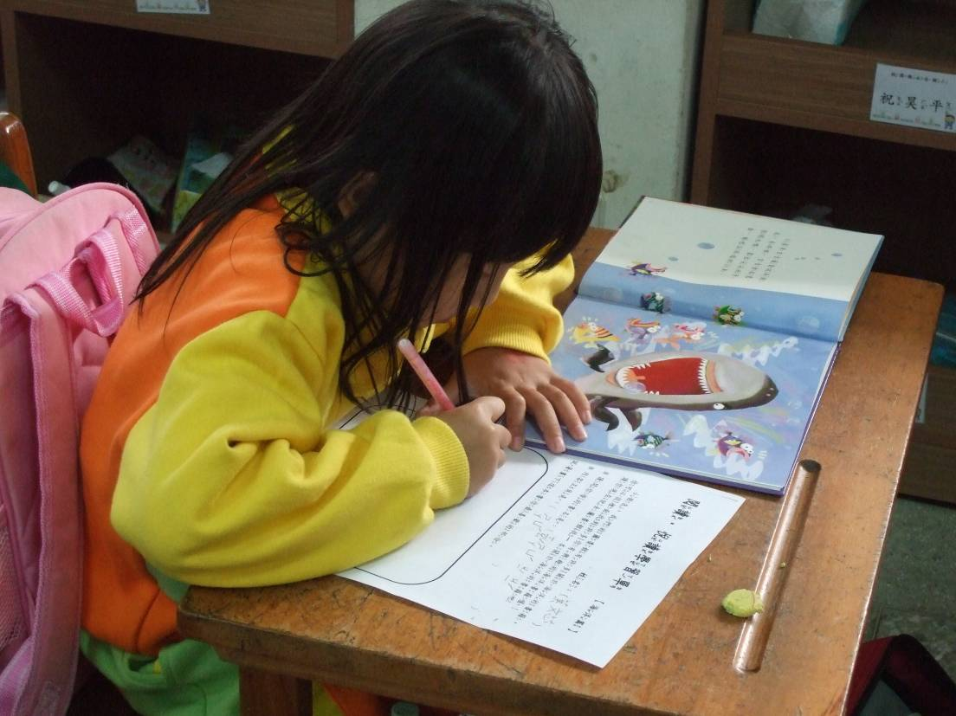
【閱讀‧悅讀學習單書寫情形】大鯊魚張大嘴的情形是這本書最精采的部分

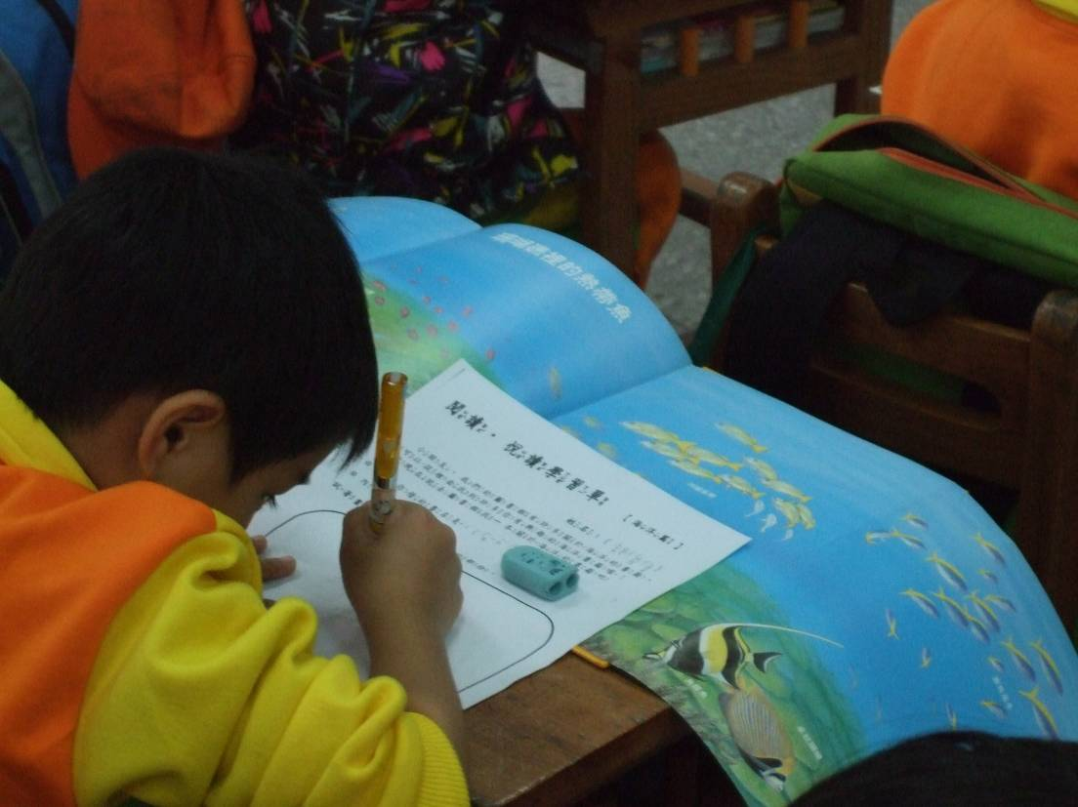
【閱讀‧悅讀學習單書寫情形】我要把美麗的海底世界畫下來

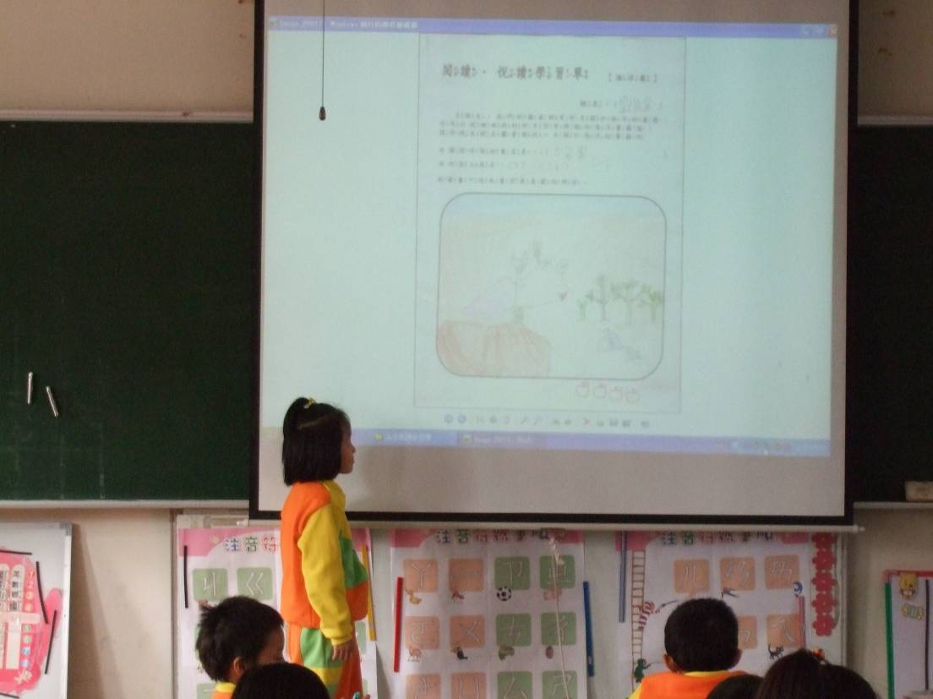
【學習單發表情形】我介紹的書本主角是『寄居蟹』喔

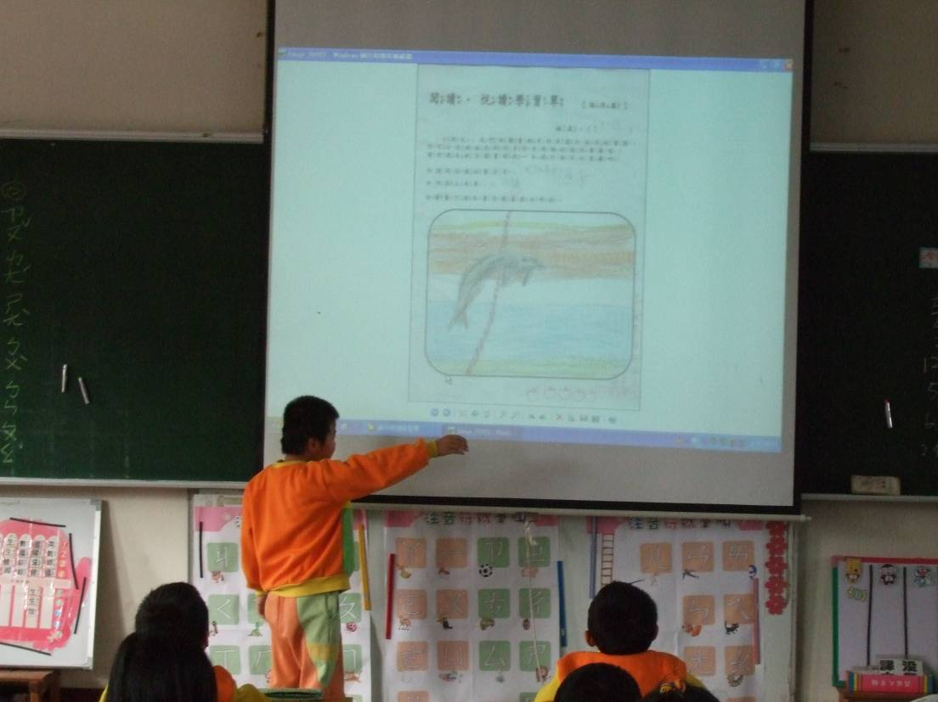
【學習單發表情形】看！『海豚』可是海中的跳高選手喔

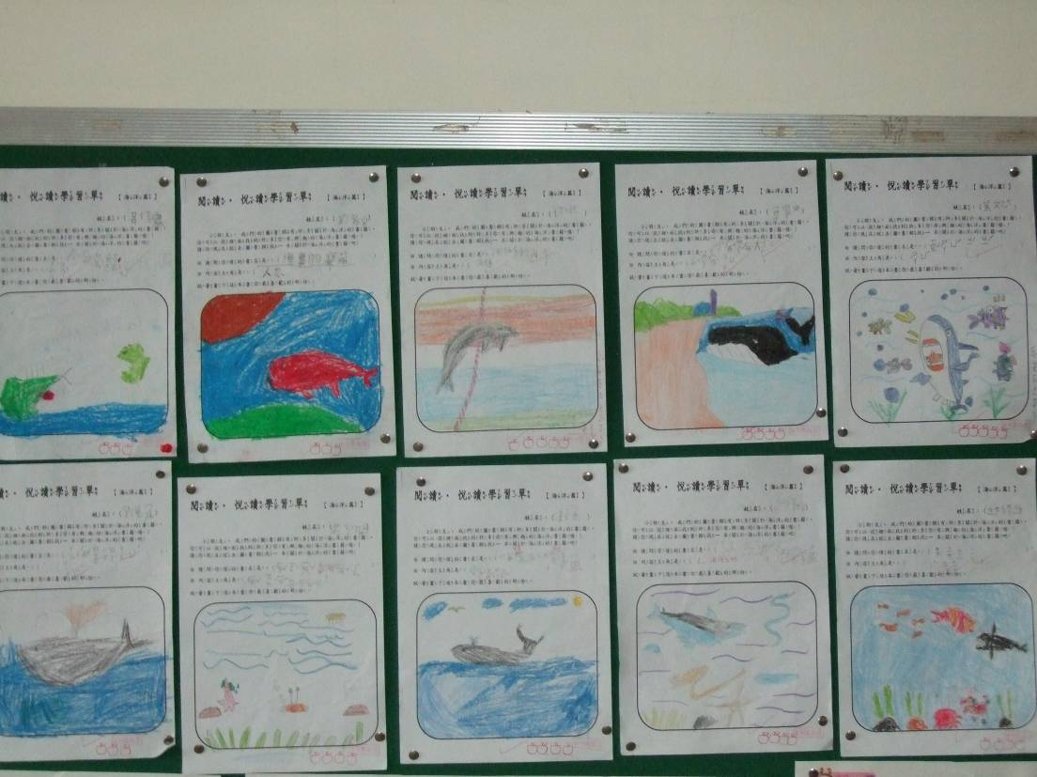
【學習單作品】我們認真完成的學習單被貼在教室內的公佈欄上

